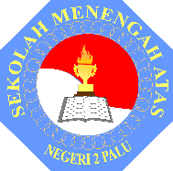
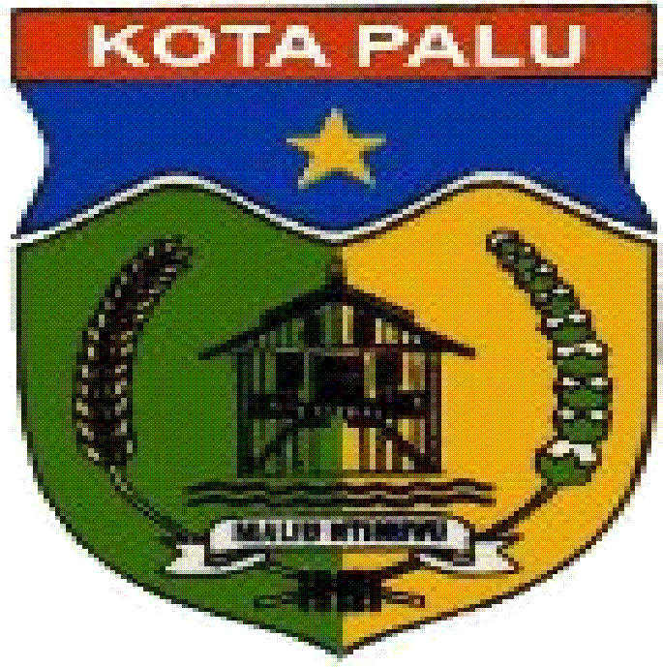
PEMERINTAH KOTA PALU
DINAS PENDIDIKAN DAN KEBUDAYAAN
SMA NEGERI 2 PALU
Alamat : Jalan Tanjung Dako No. 9 Telp. /Fax (0451) – 421094 Palu
Home Page : http: / /www.sman2palu.sch.id; E-Mail : smadapalu@ymail.com

KISI-KISI EKONOMI LINTAS MINAT
1. Menyebutkan persamaan Lembaga Keuangan Bank dan Lembaga Keuangan Bukan Bank
2. Menjelaskan tentang Koperasi yang mensejahterakan anggotanya
3. Menyebutkan Wewenang OJK (Otoritas Jasa Keuangan ) dalam melaksanakan tugas pengawasan
4. Menjelaskan prinsip yang digunakan Bank Indonesia sebagai pedoman dalam mengatur sistem pembayaran di Indonesia diantaranya aman, Efisien, Kesetaraan Akses, Perlindungan konsumen
5. Menjelaskan peran bank Sentral dalam sistem pembayaran
6 Istilah – istilah dalam uang sebagai alat pembayaran seperti Uang Kartal, uang giral
7. Pengertian mengenai alat pembayaran Non tunai
8. Menjelaskaan Pengertian Manajemen
9. Pendapat ahli tentang prinsip manajemen seperti Hendry Fayol dalam Manulang (2012)
10. usaha-usha koperasi dalam mengutamakan kesejahteraan anggotanya

KISI-KISI EKONOMI (MINAT)
1. Menyebutkan perbedaan antara Lembaga Keuangan Bank dan lembaga keuangan bukan bank!
2. Menjelaskan Resiko Sistemik dalam istilah sistem pembayaran
3. Menjelaskan manfaat dari Struktur Organisasi.
4. Menyebutkan pengertian Manajemen sesuai dengan Kamus Besar Bahasa Indonesia (2008) Edisi keempat
5. Anda diminta membuat Contoh Struktur Organisasi dan menjelaskan mengenai tugas pokok dan fungsi dari masing-masing bagian dalam struktur
6. Menjelaskan koperasi simpan pinjaman bertujuan mensejahterakan anggotanya
7. Menjelaskan fungsi rapat anggota, pengawas, pengurus dan pengelola koperasi
8. anda diminta untuk menyebutkan tahapan-tahapan pendirian koperasi
9. Menjelaskan tentang perbedaan koperasi dengan badan usaha lainnya
10. Menyebutkan dasar hukum terbentuknya koperasi

